Questionnaire à Choix Multiples
Schéma SA-DA-VV-PC
1,5 point par bonne réponse, -0,5 par mauvaise réponse, 0 pas de réponse
Nom : _______________________
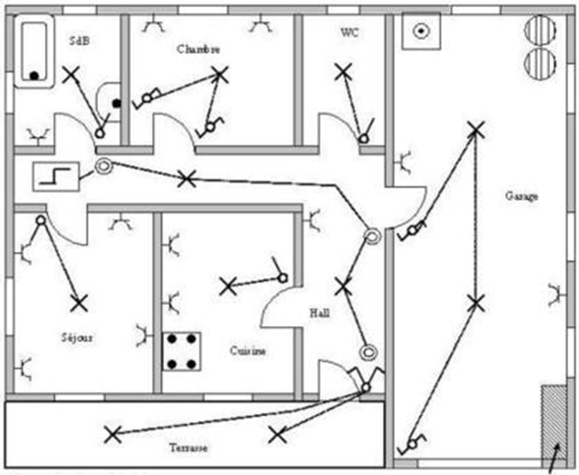
Réponses Notes
1 | L’éclairage du garage se fait par
 | Double allumage
 | Va et Vient
2 | Dans le séjour, il y un double allumage
 | Vrai
 | Faux
3 | Dans la chambre, il y a
 | Un va et vient
 | Un double allumage
4 | Sur la terrasse, les deux lampes sont allumées par un
 | Double allumage
 | Simple allumage
5 | Dans le couloir, les lampes sont commandées par
 | Trois interrupteurs
 | Trois boutons poussoirs
6 | Dans la cuisine, il y a :
 | Deux prises de courant
 | Un éclairage central
 | Un éclairage sur l’évier
 | 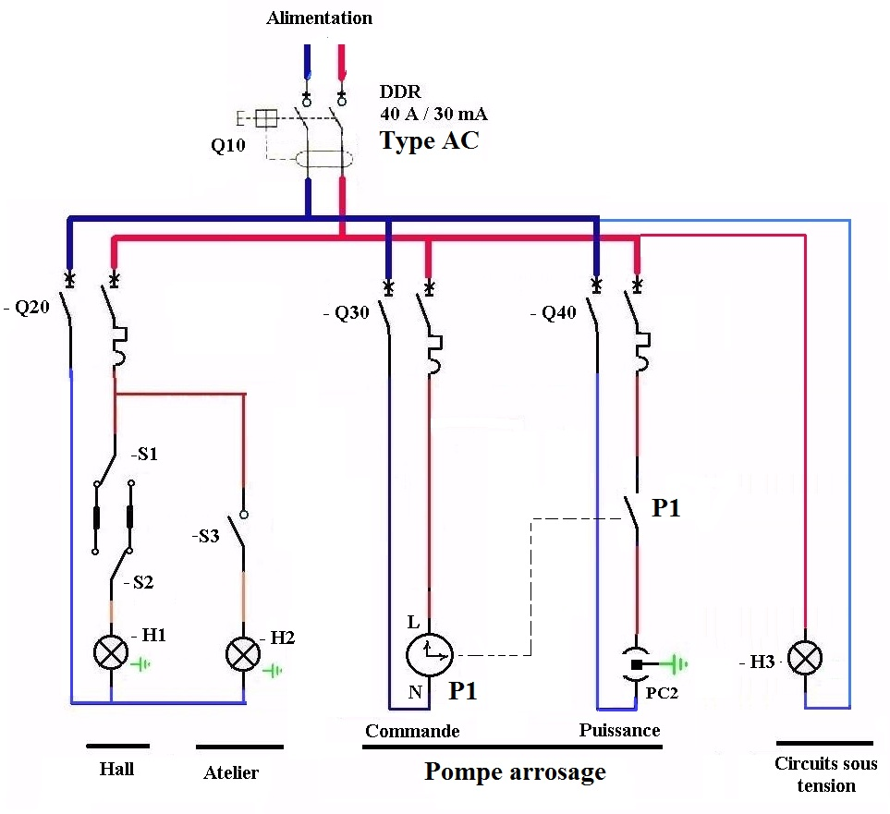
7 | S1 et S2 sont des doubles allumages
 | Faux
 | Vrai
8 | La lampe H3 est :
 | Toujours allumée
 | Allumée si P1 est fermé
9 | S3 est :
 | Un disjoncteur
 | Un interrupteur
10 | PC3 est :
 | Une prise
 | Une lampe
 | Commandée par P1
11 | Une prise commandée se branche sur
 | Le circuit prise
 | Le circuit lumière
 | 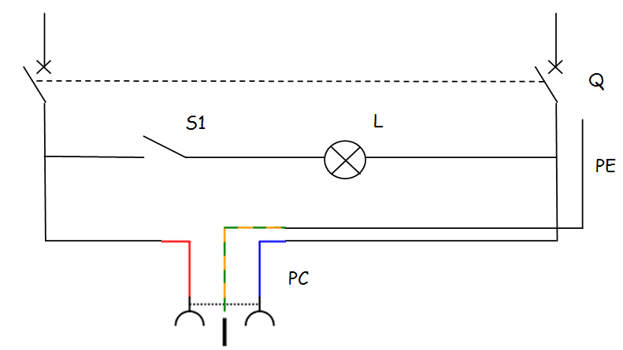
12 | Dans le schéma ci-dessus il y a :
 | 1 erreur
 | 2 erreurs
 | 3 erreurs

